ΕΛΛΗΝΙΚΗ ΔΗΜΟΚΡΑΤΙΑ
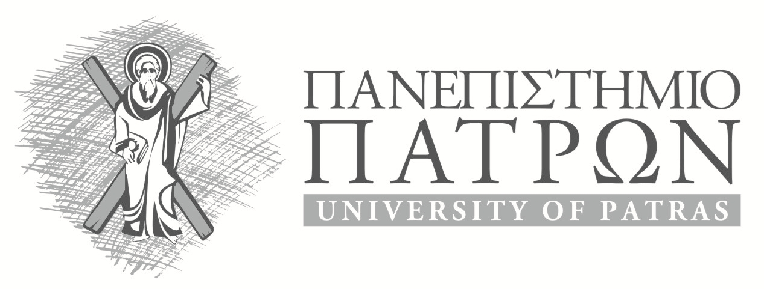 |  | ΔΙΕΥΘΥΝΣΗ ΦΟΙΤΗΤΙΚΗΣ ΜΕΡΙΜΝΑΣ  Τηλ. 2610997-976  Τelefax: 2610 997975  E-mail: dfm@upatras.gr
 |  | Πάτρα , 11 Ιουλίου 2016

ΑΝΑΚΟΙΝΩΣΗ
ΘΕΜΑ: Σίτιση φοιτητών/τριών ακαδ. έτους 2016-2017

Γίνεται γνωστό στους φοιτητές/τριες που ενδιαφέρονται να σιτίζονται δωρεάν το ακαδημαϊκό έτος 2016-2017, να υποβάλλουν τα δικαιολογητικά τους από 11-07-2016 έως 21-10-2016.
Αρχικά οι φοιτητές/φοιτήτριες θα πρέπει να υποβάλλουν ηλεκτρονικά αίτηση στη διεύθυνση www.ddm.upatras.gr/sitisi που έχει ήδη ενεργοποιηθεί δίνοντας username/password που διαθέτουν και στη συνέχεια αφού εκτυπώσουν την αίτησή τους, να την καταθέσουν μαζί με τα αναφερόμενα δικαιολογητικά πλήρως ενημερωμένα:
- από τους φοιτητές των τμημάτων της Πάτρας στη Διεύθυνση Φοιτητικής Μέριμνας του Πανεπιστημίου Πατρών (Θυρίδα-Ισόγειο Πρυτανείας) ή ταχυδρομικά στη διεύθυνση Πανεπιστήμιο Πατρών-Δ/νση Φοιτητικής Μέριμνας-Τμήμα Σίτισης-26500 Τηλ. 2610997968,969.
- από τους φοιτητές των τμημάτων του Αγρινίου στο γραφείο Φοιτητικής Μέριμνας (Γ. Σεφέρη 2, Β’ κτίριο-κα Μαρία Στεργίου τηλ. 2641074169)
Δικαιολογητικά τα οποία δεν συνοδεύονται από εκτύπωση της ηλεκτρονικής αίτησης ή δεν είναι πλήρη, δεν γίνονται δεκτά.
Οι φοιτητές υποχρεούνται μέσω του ιδίου link να παρακολουθούν την αίτησή τους.

Από τη Διεύθυνση Φοιτητικής μέριμνας

